Teorija prikaza sastavnica

Općenito
Teorija prikaza sastavnica je jedan od kognitivističkih instrukcijskih dizajna koje je uveo Dave Merrill osamdesetih godina prošlog stoljeća, čija je izvorna namjera bila odvojiti sadržaj od istrukcijske strategije. Na teoriju je u velikoj mjeri utjecala teorija o uvjetima učenja autora Roberta Gagnea. Prema njegovim riječima,
- “Teorija prikaza sastavnica bila je pokušaj određivanja sastavnica od kojih bi se mogle konstruirati instrukcijske strategije.”1)
Osim određivanja tih komponenti, Merrill je predložio njihovu uporabu u svrhu stvaranja korisnih instrukcija.

Što je teorija prikaza sastavnica?
Pod utjecajem Robert Gagne-ove teorije uvjeta učenja, Merrill se složio da različiti ishodi učenja zahtijevaju različite strategije učenja, te je stoga njegova ideja bila predložiti strategije učenja koje su određene ciljanim sadržajem i izvedbom. Merrill je predložio 4 različite katogorije sadržaja2):
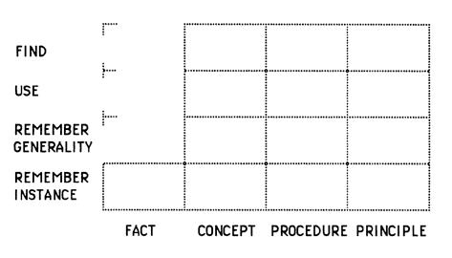The Performance-Content Matrix. Source: Merrill, M. David. The Descriptive Component Display Theory. In Merrill, M. David, and David Twitchell. Instructional design theory, p. 112. Educational Technology, 1994. Click on the picture to follow the link.
- činjenice (“proizvoljno povezani dijelovi informacija”)
- koncepti (“set objekata, događaja ili simbola koji imaju neke zajedničke karakteristike”),
- postupak (“određeni slijed koraka nužan za učenika kako bi postigao neki cilj”), i
- načela (“ili predviđanja razloga zbog kojih se događaju neke stvari u svijetu”),
I 3 različite kategorije željene izvedbe3):
- dosjećanje (“pretraga pamćenja u svrhu povratka ili prepoznavanja ranije naučene informacije”),
  - općenito (“izjava o definiciji, načelima ili koracima u proceduri”)
  - određeno (“točno određena ilustracija objekta, simbola, događaja ili procedure”)
- uporaba (“primjena generalizacije na specifičan slučaja”), i
- pronalaženje (“izvod ili izmišljanje nove apstrakcije”).
Matrica izvedbi i sadžaja koristi se za određivanje cilja učenja . Svako polje matrice predstavlja jednu moguću kombinaciju sadržaja i željene izvedbe. Na primjer, ako je cilj podučiti učenika da upamti činjenice i datume o prvom svjetskom ratu, tada je to polje kombinacije dosjećanja (određenog)i činjenice. Ako je cilj podučiti učenika da prepozna humanističke ideje na renesansnim slikama tada je to polje kombinacije pronalaženja i koncepata.
Svaki tako definirani cilj učenja je nadalje karakteriziran trima komponentama: uvjeti, ponašanje i kriterij. Merrill je konstruirao tablice koje se odnose na te koncepte za svaki od spomenutih polja matrice (Ipak, u spomenutim tablicama nije odredio razliku između dvije vrste dosjećanja koje su spomenute iznad). Primjer jednog reda iz tablice3) izgleda ovako:
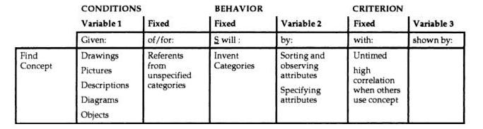Specification of objectives for performance-content matrix. Image borrowed from: Merrill, M. David. The Descriptive Component Display Theory. In Merrill, M. David, and David Twitchell. Instructional design theory, p. 111. Educational Technology, 1994. Click on the picture to follow the link.
Primjer interpretacije je sljedeći:
- (Pod uvjetima kada/Ako) su prikazane slike/crteži (stupac 1)
- od/odnose se na neodređene kategorije (stupac 2),
- učenik će (ponašati se) izmisliti kategorije (stupac 3)
- opažanjem, određivanjem i sortiranjem karakteristika (stupac 4),
- bez vremenskih ograničenja, ali visoka korelacija sa drugima kada koriste koncept (stupac 5),
- koje će pokazati - (stupac 6).

Sada kada je cilj učenja potpuno utvrđen, potrebno je dizajnirati prezentaciju učenja. Prema Merrillu, sva kognitivna građa može i treba biti predstavljena kao niz diskretnih prezentacija sastavljena od primarnih i sekundarnih oblika prezentacije. Primarni oblici prezentacie su:
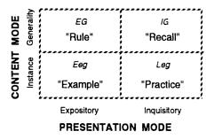Primary Presentation Forms. Source: Merrill, M. David. The Descriptive Component Display Theory. In Merrill, M. David, and David Twitchell. Instructional design theory, p. 112. Educational Technology, 1994. Click on the picture to follow the link.
- objašnjivi4) prikaz općenitosti (pravila, EG)
- objašnjive prezentacije slučaja (primjeri, Eeg)
- za istraživanje5) prikaz općenitosti (dosjećanje, IG)
- slučaji za istraživanje (vježba, Leg)
Merrillovi sekundarni oblici prezentacija, dodani kako bi povećali učenje, olakšavaju obradu informacija i dodaju kontekst, te uključuju preduvjete za ciljeve, pomoći, mnemotehnike i povratnu informaciju.
Uspješni instrukcijski dizajn bi trebao sadržavati i primarne i sekundarne oblike prezentacije. Merrill je predložio osnovne elemente za sva četiri tipa primarnih oblika prezentacije, a oni se temelje na tipu sadržaja koji bi trebao biti naučen6). Također, on ih detaljnije opisuje i predlaže praktične primjere jednostavnih kompjuterskih aplikacija za učenje. Čineći to, on ima na umu da “jedna od primarnih funkcija instrukcija je unaprijediti i voditi aktivno mentalno procesiranje od strane učenika” i da bi učenik također trebao imati ponuđen sa onoliko primjera koliko želi.

Kritike
Veći broj ograničenja ovoj teoriji naveo je sam Merrill7):
- Analiza sadržaja se radije fokusira na (mikro) sastavnice, nego na integrirane cjeline. Svaka faza instrukcijskog razvoja se odvija nezavisno od ostalih faza.
- Teorija zapravo ne oslovljava probleme istraživanja znanja.
- Rezultirajuća instrukcija često ostaje pasivna i podučava sastavnice ali ne i integrirano znanje i sposobnosti.
- Instrukcijski dizajner mora izgraditi svaku prezentaciju iz osnovnih komponenti.
Ostale kritike uključuju manjak empirijskog dokaza o vezama između unutarnjih procesa i vanjskog ponašanja, premalo objašnjenja unutarnjih procesa i manjak kategorija za kompleksno učenje rješavanja problema8). Kasnijih osamdesetih godina, Merrill je predstavio nova razmatranja o teoriji prikaza sastavnica te ju nazvao teorija komponentnog dizajna.

Ključne riječi i najvažnija imena
- Component display theory, categories of content, categories of desired performance, performance-content matrix, primary/secondary presentation forms
- Dave Merrill

Literatura
Merrill, M. David. The Descriptive Component Display Theory. In Merrill, M. David, and David Twitchell. Instructional design theory. Educational Technology, 1994.
Learning and ID: Cognitive Apprenticeship and Component Display Theory. Learning and Instructional Design Wiki. Retrieved: 10. March 2011.
Ho, Wenyi. Merrill's Component Display Theory (CDT). Penn State University. Retrieved: 10. March 2011.
An Atomic Meme wiki: Component display theory - eLearning snippets. Retrieved: 9. March 2011.
Merrill, M. D. Instructional transaction theory (ITT): Instructional design based on knowledge objects. Instructional-design theories and models: A new paradigm of instructional theory 2: 397–424. 1999.

Pročitaj više
Reigeluth, Charles M. Instructional-Design Theories and models: An Overview of their Current Status. Lawrence Erlbaum Associates, Publishers, Hillsdale, New Jersey London, 1983.

1) Merrill, M. D. Teorija instrukcijske transakcije (ITT): Instrukcijski dizajni temeljeni na objektima znanja, instrukcijski dizajnirane teorije i modeli: Nova paradigma instrukcijske teorije 2: 397–424. 1999.
2) Merrill, M. David. The Descriptive Component Display Theory. In Merrill, M. David, and David Twitchell. Instructional design theory, p. 112. Educational Technology, 1994.
3) Merrill, M. David. The Descriptive Component Display Theory. In Merrill, M. David, and David Twitchell. Instructional design theory, p. 111. Educational Technology, 1994.
4) Izraz objašnjivi se može ugrubo objasniti i kao govor, prisutan, ili prikazan.
5) Izraz za istraživanje se može ugrubo objasniti riječima sumnjati, upitati, ili traži vježbu.
6) Vidi: Merrill, M. David. The Descriptive Component Display Theory. In Merrill, M. David, and David Twitchell. Instructional design theory, p. 123. Educational Technology, 1994.
7) Merrill, M. David, Zhongmin Li, & Jones, Mark K. Second generation instructional design (ID2). Educational Technology0: p7-14. 1990.
8) Spector, J. Michael. Handbook of research on educational communications and technology. Taylor & Francis, 2008.

